龍騰文化
113學年度學科能力測驗全真模擬試卷
國語文寫作能力測驗
請於考試開始鈴響起，在答題卷簽名欄位以正楷簽全名
永春高中／劉佳宜老師
－作答注意事項－
考試時間：90分鐘。請妥善分配作答時間。
題型題數：
˙非選擇題共二大題
作答方式：
˙限用中文書寫，違者該作答部分不予評閱計分，惟專有名詞或試題有特殊要求者不在此限。
˙限在作答區範圍內作答，第一題須作答於答題卷「正面」，第二題須作答於答題卷「背面」。
˙使用筆尖較粗（建議約0.5mm〜0.7mm）之黑色墨水的筆書寫於答題卷上之非選擇題作答區，更正時，可以使用修正帶（液）。力求字跡清晰且字體大小適中（若因字跡潦草致評閱人員無法或難以辨識該內容，恐將影響成績）。
˙答題卷每人一張，不得要求增補。

祝考試順利
版權所有‧侵害者必究

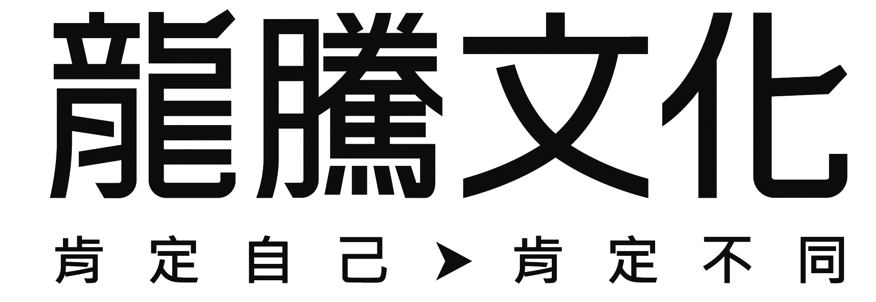
定價15元

非選擇題（共二大題，占50分）
說明：本部分共有二大題，請依各題指示作答，答案必須寫在「答題卷」上。第一大題限作答於答題卷「正面」，第二大題限作答於答題卷「背面」。作答使用筆尖較粗之黑色墨水的筆書寫，且不得使用鉛筆。若因字跡潦草、未標示題號、標錯題號等原因，致評閱人員無法清楚辨識者，恐將影響成績。
一、
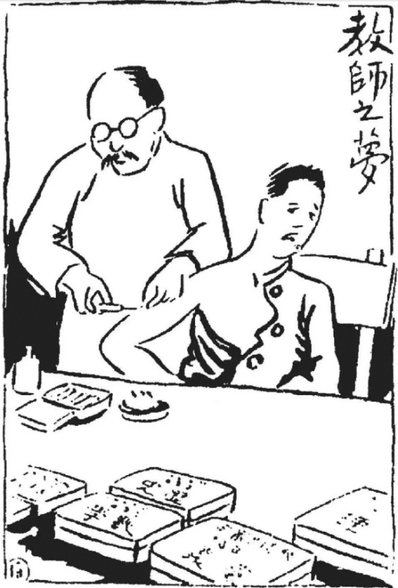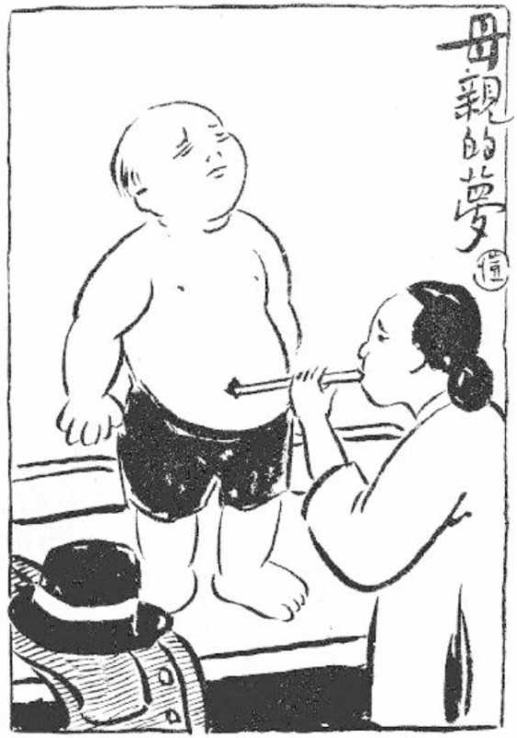
請回答下列問題：
上為兩幅豐子愷的漫畫，請揣摩畫中傳達的訊息，解讀圖中寓有何種批判？並闡述你的思考與看法。請自訂題目，題目須與所解讀的圖片寓意相關。文長限500 字以內（至多23行）。（占25分）

二、
推開門，果然就在塵封的雜物堆中發現了弟弟。他向著大方凳，坐在小凳上；便很驚惶地站了起來，失了色瑟縮著。大方凳旁靠著一個蝴蝶風箏的竹骨，還沒有糊上紙，凳上是一對做眼睛用的小風輪，正用紅紙條裝飾著，將要完工了。我在破獲祕密的滿足中，又很憤怒他的瞞了我的眼睛，這樣苦心孤詣地來偷做沒出息孩子的玩藝。我即刻伸手抓斷了蝴蝶的一支翅骨，又將風輪擲在地下，踏扁了。
然而我的懲罰終於輪到了，在我們離別得很久之後，我已經是中年。我不幸偶而看了一本外國的講論兒童的書，才知道遊戲是兒童最正當的行為，玩具是兒童的天使。於是二十年來毫不憶及的幼小時候對於精神的虐殺的這一幕，忽地在眼前展開，而我的心也彷彿同時變了鉛塊，很重很重的墮下去了。
我也知道有一個補過的方法的：去討他的寬恕，等他說，「我可是毫不怪你啊。」那麼，我的心一定就輕鬆了，這確是一個可行的方法。
有一回，我們會面的時候，是臉上都已添刻了許多「生」的辛苦的條紋，而我的心很沉重。我們漸漸談起兒時的舊事來，我便敘述到這一節，自說少年時代的糊塗。「我可是毫不怪你啊。」我想，他要說了，我即刻便受了寬恕，我的心從此也寬鬆了吧。
「有過這樣的事嗎？」他驚異地笑著說，就像旁聽著別人的故事一樣。他什麼也不記得了。
全然忘卻，毫無怨恨，又有什麼寬恕之可言呢？無怨的恕，說謊罷了。
我還能希求什麼呢？我的心只得沉重著。
現在，故鄉的春天又在這異地的空中了，既給我久經逝去的兒時的回憶，而一併也帶著無可把握的悲哀。我倒不如躲到肅殺的嚴冬中去罷，──但是，四面又明明是嚴冬，正給我非常的寒威和冷氣。（改寫自魯迅〈風箏〉）

請分項回答下列問題：
問題（一）： 文章的最末作者寫道：「倒不如躲到肅殺的嚴冬中」，請就文章脈絡分析作者想躲避什麼？而他躲得掉嗎？你如何判斷？文長限150字以內（至多7行）。（占7分）
問題（二）： 作者魯迅以「風箏」為題，內容敘寫作者回憶起毀壞弟弟自製「風箏」的往事，
而感到心情沉重，並一直被這種痛苦折磨。請試著記敘一項物件，敘寫由此物件連結到你自身的一段往事，並寫出故事背後的情感和省思。文長不限。（占18分）

